Witajcie kochani
W tym tygodniu poznacie, jakie ma znaczenie praca rolnika dla wszystkich ludzi. Dowiecie się jakich narzędzi dawniej używano na roli, z maszynami używanymi dziś. Poznacie nazwy: pług, brony, orka, kombajn, siewnik, motyka. Również dowiecie się, jak i dzięki komu powstaje chleb. A na koniec tygodnia…NIESPODZIANKA - podam Wam przepis na pyszne, kruche ciasteczka. Pochwalcie się jak Wam wyszły i już życzymy smacznego. Do dzieła kochani .

ZAPRASZAMY WAS DO KONKURSU:

IV EDYCJA PRZEDSZKOLNEGO KONKURSU „MAM TALENT”
Konkurs skierowany jest do wszystkich dzieci przedszkolnych w wieku 3-6 lat, które chcą zaprezentować swoje talenty wokalne, recytatorskie, taneczne.

- Do udziału zaproszeni są zarówno wykonawcy indywidualni, jak i rodzeństwa.
- Repertuar o dowolnej tematyce.
- Wszystkie występy dzieci mogą być nagrywane przy pomocy telefonu/aparatu i wysyłane na adres konkursmamtalent@gmail.com (w temacie wiadomości e-mail należy wpisać imię uczestnika/uczestników oraz nazwę grupy przedszkolnej, do której dziecko uczęszcza).
- Termin nadsyłania nagrań – 06. 05.2020.
- Nadesłane utwory w wykonaniu dzieci będą ocenione przez komisję złożoną z dyrekcji, grona pedagogicznego oraz pracowników przedszkola w celu wyłonienie po dwóch kandydatów z każdej grupy (eliminacje wewnątrz-przedszkolne).
- Finał konkursu odbędzie się na Facebooku (czyli naszej przedszkolnej grupie facebookowej „PRZEDSZKOLE W DUSZNIKACH ZDROJU”).
- Każdy będzie mógł oddać swój głos na wybrany utwór.
- Na zwycięzców czekają atrakcyjne nagrody.

KOORDYNATORAMI KONKURSU SĄ: DOROTA KOT-PUSTUŁA I DOROTA TRZECIAK

TEMAT TYGODNIA: „PRACA ROLNIKA”

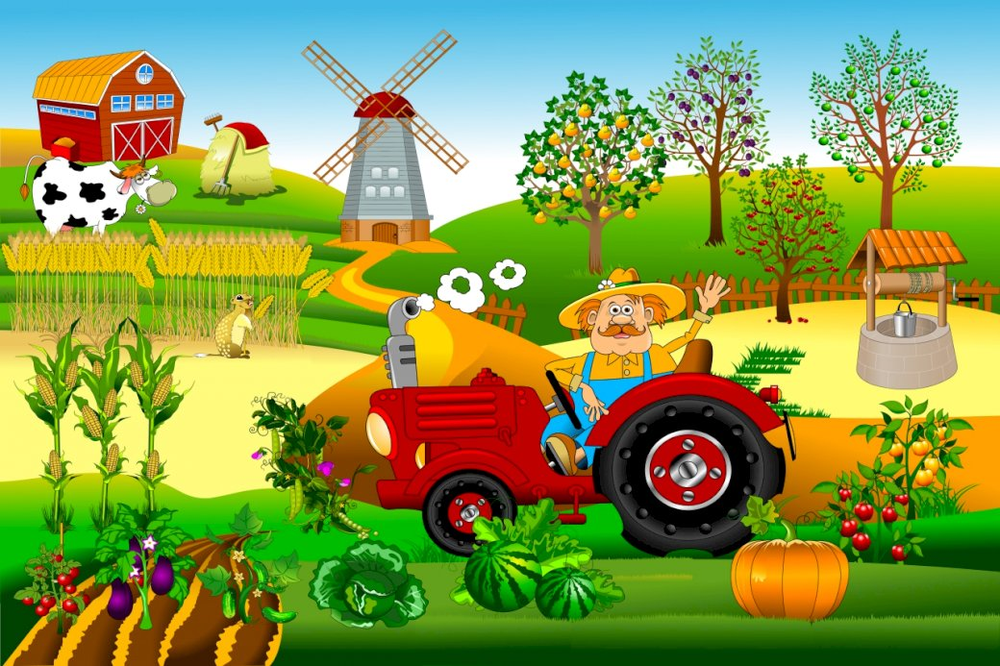

PONIEDZIAŁEK- „PRACOWITY DZIEŃ ROLNIKA”
1. Wiersz- „Wspólna praca”:

Wspólna praca (Ludwik Wiszniewski)
Kwaknął kaczor
raz i drugi:
– Na podwórku
widzę pługi...
Kwa, kwa!
Wróbel siedzi
na stodole:
– Już gospodarz
jedzie w pole...
Ćwir, ćwir!
Zając przysiadł
na ugorze:
– Już gospodarz
w polu orze...
Hop, hop!
Na płoteczku
kogut pieje:
– Już gospodarz
w polu sieje...
Ko, ko!
Na topoli
kraczą wrony:
– Już koniki
ciągną brony...
Kra, kra!
Teraz krzyczą
wszyscy razem:
– Oraliśmy
z gospodarzem...
Hej, hej!

Rozmowa dotycząca wiersza.
Wyjaśnienie trudnych pojęć:

Pług- narzędzie uprawowe do wykonywania orki. ... Pług składa się z jednego lub kilku korpusów płużnych. Każdy korpus płużny posiada lemiesz, który odcina pas roli (skibę) od calizny, odkładnicę odwracającą i wrzucającą odciętą skibę w bruzdę wykonaną przez poprzedni korpus płużny

. 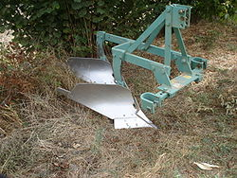 PŁUG

Brona -drewniane – kratownica z listew drewnianych z nabijanymi stalowymi zębami. Stosowana jako brona ciągniona przez konie lub woły, pojedynczo lub w zespołach po dwie. Pierwotnie brony drewniane były wykonywane bez użycia części metalowych.

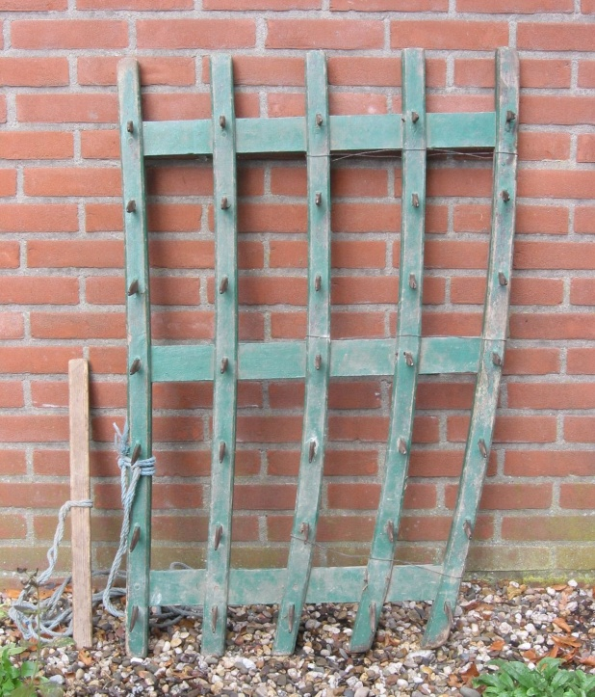 BRONA

Orka-uprawka odwracająca wykonywana pługami lemieszowymi lub talerzowymi, mająca na celu odwrócenie i pokruszenie uprawianej warstwy roli.
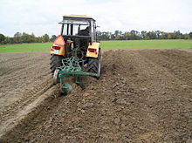 ORKA

Rodzic zadaje pytania: Jakie zwierzęta występowały w wierszu? ;O czym opowiadały zwierzęta?;Jakie prace polowe wykonywał gospodarz?; Czy wiecie, jakie inne prace wykonuje rolnik?.
Dzieci mają dojść do wniosku, że rolnik produkuje żywność: hoduje zwierzęta i uprawia rośliny.

2. „Praca rolnika” – zabawa naśladowcza. Rodzic opowiada historię, dziecko zaś ma zadanie naśladować wszystkie czynności opisane w opowiadaniu.
W wiejskiej zagrodzie praca wre już od świtu. Gospodarz wcześnie wstał, by zająć się zwierzętami. Najpierw wszedł do chlewika, gdzie w wielkich kotłach mieszał paszę dla świń, nalewał wodę do zbiorników i poideł. Wielkimi widłami poprzenosił do boksów belki słomy i siana. Następnie poszedł do stajni, gdzie wsypał owies dla koni i oczywiście nalał wodę do zbiorników. Naniósł również z kopy obok świeżego siana. Na koniec poszedł do obory, gdzie już czekały na niego krowy. Stały i muczały, a on najpierw je nakarmił, a potem zabrał się do dojenia. Podchodził do każdej z nich i siadał obok na małym stołeczku. Obiema rękoma chwytał wymiona i doił krowę. Do wiaderka płynęło ciepłe mleko.Po oporządzeniu zwierząt gospodarz zjadł szybko śniadanie i wyprowadził z garażu traktor. Doczepił do niego pług i wyruszył w pole. Tam zaorał i zbronował całe pole, równiutko, rządek przy rządku. Następnie wsypał ziarno do wielkiego wiadra i zaczął siać – chodząc po polu w jedną i drugą stronę. Przyjechał do domu, zjadł obiad i wyszedł do stodoły, gdzie musiał poprzestawiać bardzo ciężkie worki z paszą dla zwierząt. Zaczęło zmierzchać, znowu doglądał swój dobytek: krowy, konie, świnie, kury oraz kaczki. Wieczorem, po kolacji, mógł nareszcie odpocząć

3. „Dzień rolnika” – zabawa:
 | ROLNIK | DZIECI
świt

ranek

południe

popołudnie

zmierzch

wieczór

Rodzic zadaje dziecku pytanie:
Jakie czynności w zagrodzie i na polu wykonuje rolnik?. Następnie zadaje pytanie: Jakie czynności w ciągu dnia wykonują dzieci?. Celem zabawy jest utrwalenie nazw pór dnia: świt, ranek, południe, popołudnie, zmierzch, wieczór; porównanie czynności wykonywanych przez rolnika z czynnościami dzieci w domu.

WTOREK- „MASZYNY W GOSPODARSTWIE”
1. Siano- wiersz (Danuta Gellnerowa)

Ładujemy sianem wóz –
jak trzeba –
wysoko, wysoko,
prawie do nieba.
I wchodzimy na siano pachnące,
i nad głową
mamy złote słońce.
Wiatr za wozem
biegnie szybko
w ślad,
a my z siana,
dzisiaj z góry
patrzymy na świat.
I jedziemy,
i jedziemy
gościńcem wesołym,
i wieziemy całą łąkę
do naszej stodoły.

Rozmowa dotycząca treści wiersza. Rodzic pyta: Co wieziono do stodoły?; Co to jest siano?; Czym przywieziono do stodoły siano?; Jakie znacie urządzenia lub maszyny, które wykorzystuje rolnik w swojej pracy?

2. „Gimnastyka buzi i języka” – zabawy logopedyczne.
a) „Mruczenie” – ćwiczenia rozluźniające. Dzieci na wydechu mruczą.
b) „Masażyki” – ćwiczenia rozluźniające. Dzieci masują sobie twarz, wydając
dźwięki: opukiwanie nad górna wargą: www..., opukiwanie pod dolną wargą: zzz..., opukiwanie klatki piersiowej: żżż...
c) „Wesołe usta” – ćwiczenia oddechowe oraz ćwiczenia warg. Dzieci nabierają
powietrza i starają się jak najdłużej wypowiadać sylabę: muna wydechu, mogą przy tym poruszać wargami w prawą stronę i lewą stronę.
d) „Traktory” – ćwiczenia języka. Dzieci czubkiem języka dotykają górnego podniebienia, wprawiając język w drgania – naśladują odgłos wydawany przez traktor.
e) „Kotki piją mleczko” – ćwiczenia języka. Dzieci wysuwają języki (na przemian: szerokie i wąskie; płaskie lub zaostrzone), następnie unoszą lekko brzegi języków do zębów.

3. Dawniej i dziś- obrazki przedstawiające różne urządzenia, maszyny, narzędzia i zwierzęta służące do pracy w rolnictwie dawniej i dziś.

KONIE-----TRAKTOR

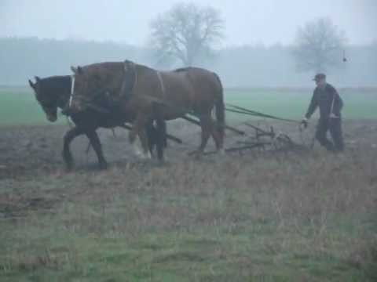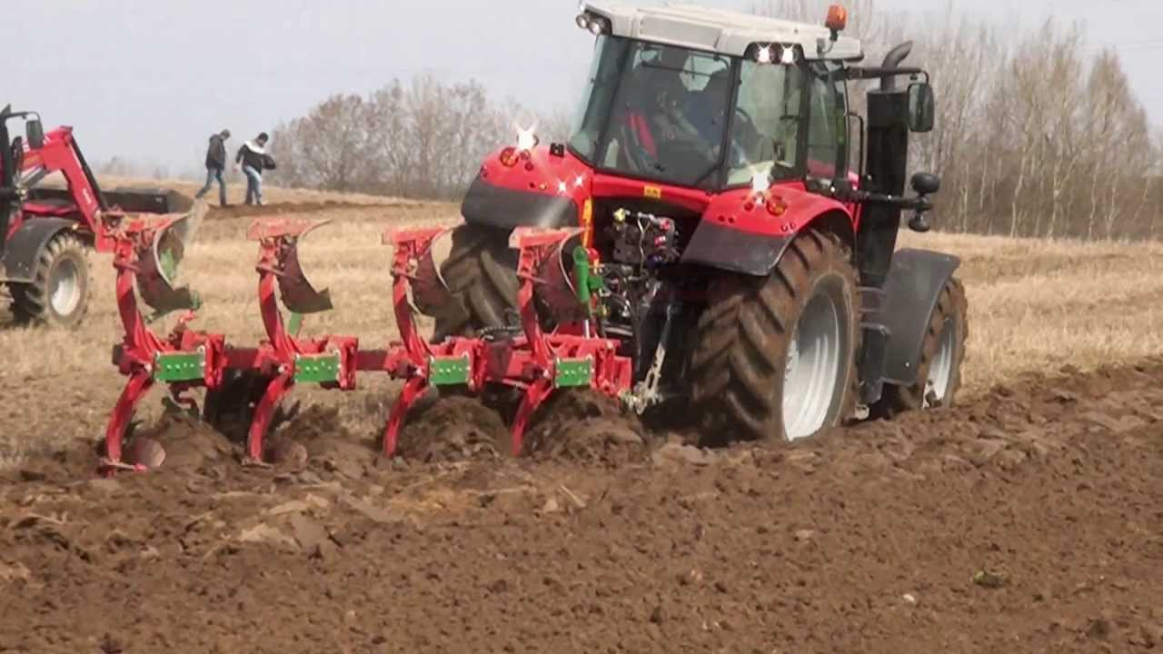

MOTYKA (KOPACZKA) DO KARTOFLI-----KOMBAJN DO ZBIERANIA KARTOFLI
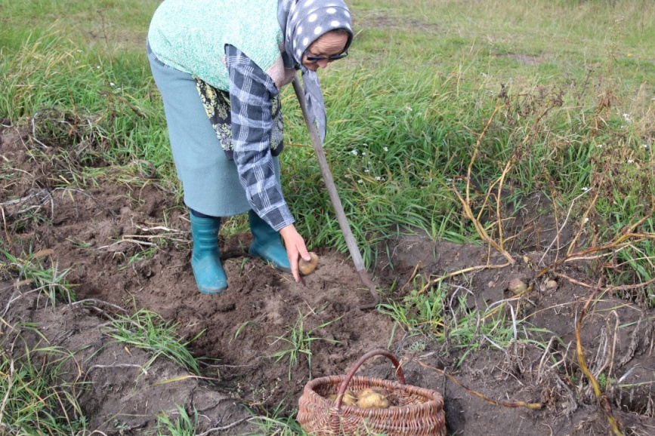
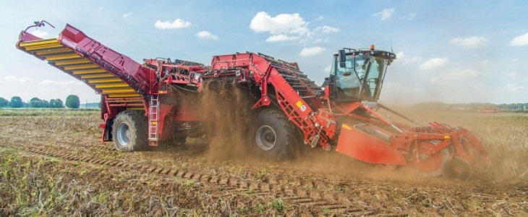

MŁOCKARNIA DO ZBOZA-----KOMBAJN DO ZBIERANIA ZBOZA
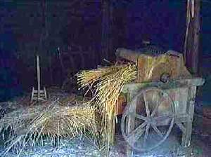
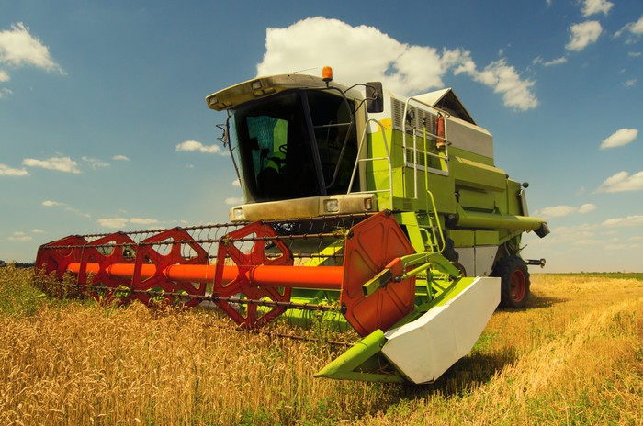

Maszyny rolnicze: https://www.youtube.com/watch?v=HogwQTmYePE

4. Praca z ZESZYTEM GRAFOMOTORYCZNYM STR. 44– ćwiczenie małej motoryki. Rysowanie traktora po śladzie oraz dowolne kolorowanie pojazdu.

ŚRODA- „OD BURAKA DO LIZAKA”
1. „Od buraka do lizaka” – układanie historyjki składającej się z 4 obrazków:
1. Rolnik na polu zbiera buraki cukrowe.
2. Transport buraków traktorem do cukrowni.
3. Praca na linii produkcyjnej w cukrowni.
4. Sklep ze słodyczami.
Rodzic pokazuje dziecku pomieszane obrazki. Prosi, aby dziecko uważnie im się przyjrzało, a następnie ułożyło w odpowiedniej kolejności. Dziecko opowiada historyjkę. Posługuje się pojęciami: na początku, później, następnie, na końcu.
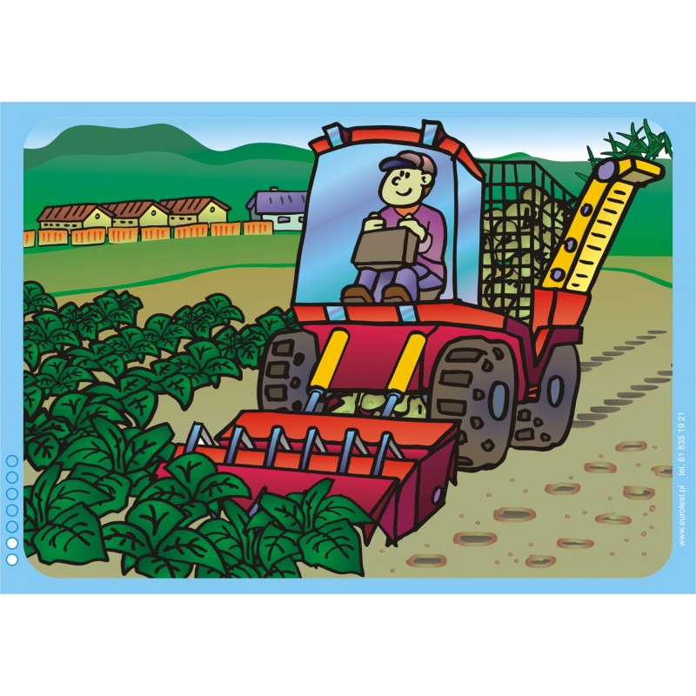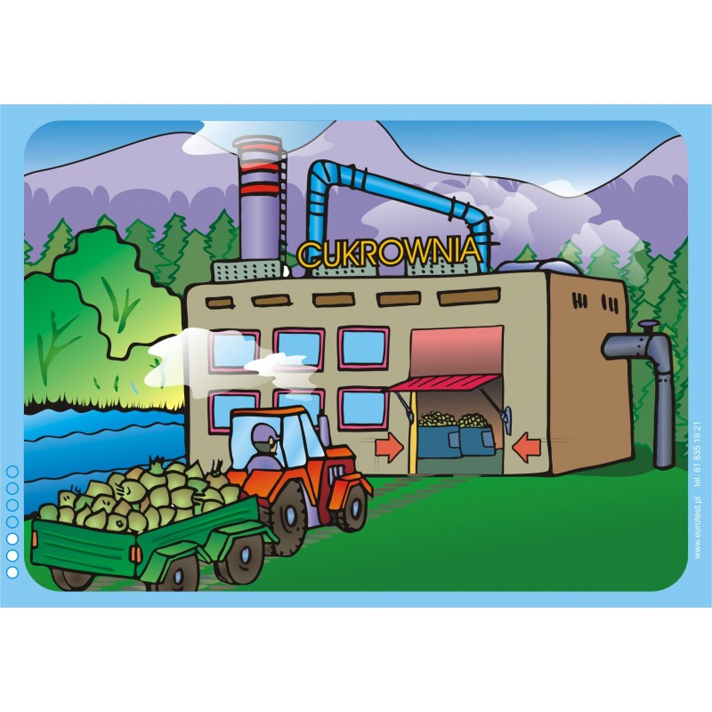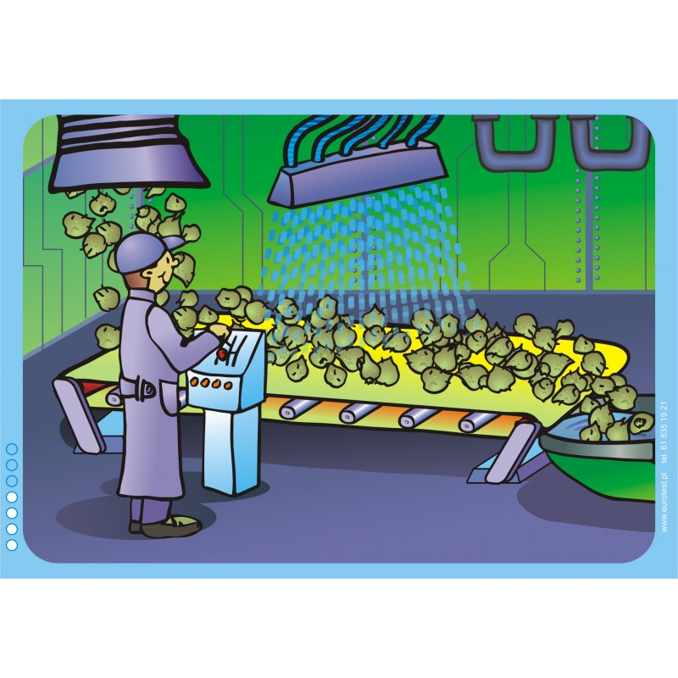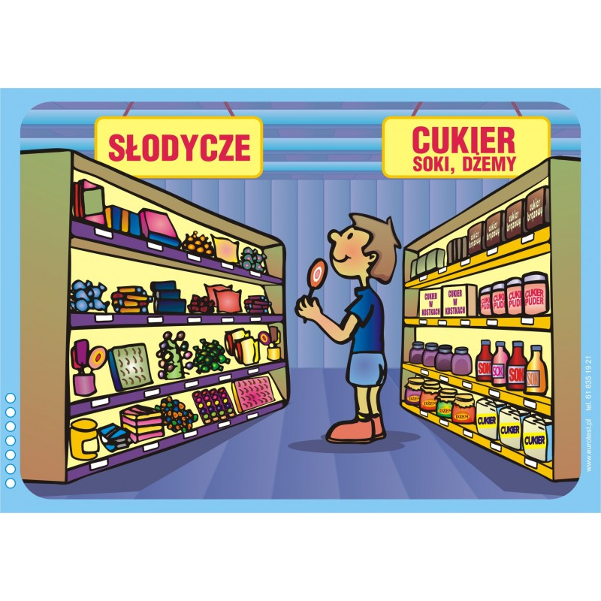

Wiersz pomocniczy:
Skąd wziął się cukier. A czy Ty wiesz?
Rośnie na polu burak cukrowy,
Długo dojrzewa, aż jest gotowy.
Trzeba buraki z ziemi wyrwane
Zwieść do fabryki cukrownią zwanej.
Tam się je myje kroi, szykuje
I coś jak kompot przygotowuje.
Na samym końcu z tego kompotu
Jest wreszcie cukier. Tyle kłopotu
Ma mnóstwo ludzi z takim burakiem ,
Byś mógł się cieszyć jednym lizakiem.

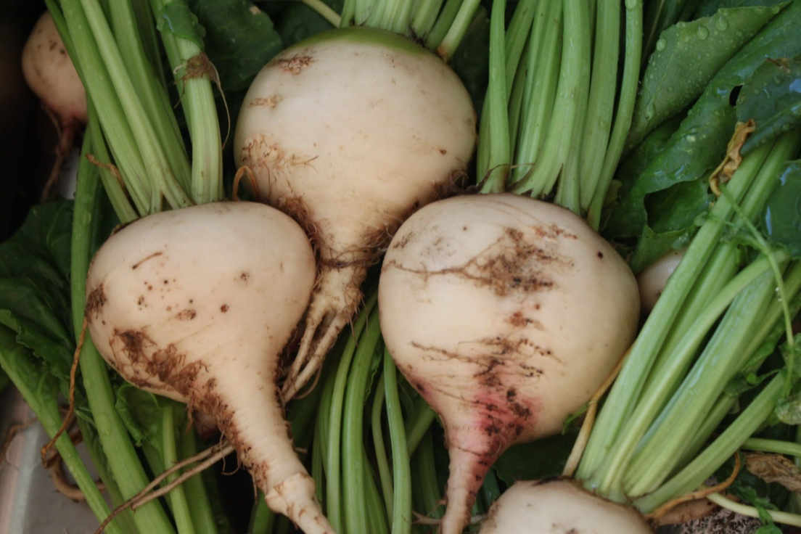BURAKI CUKROWE

CZWARTEK- „JAK POWSTAJE CHLEB?”
1. Jak powstaje chleb”? – oglądanie i opowiadanie historyjki obrazkowej Rodzic zadaje pytania.: Jak powstaje chleb?; Jak do powstania chleba przyczynia się rolnik?; Jak do powstania chleba przyczynia się młynarz?; Jak do powstania chleba przyczynia się piekarz?; Jaką rolę ma sprzedawca?; Dlaczego chleb jest tak ważny dla człowieka? – symbol dostatku i życia.

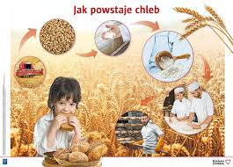

. 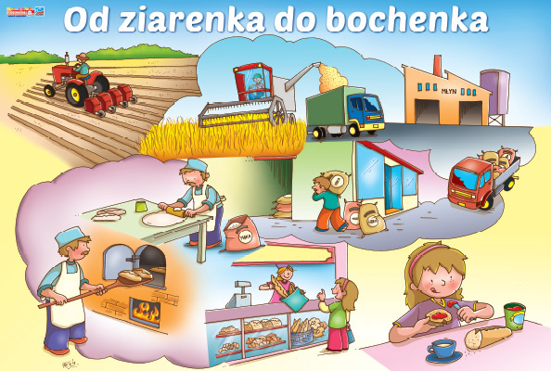
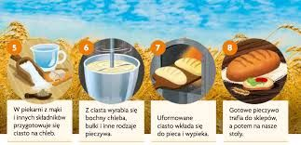

2. Chleb– słuchanie opowiadania:
Chleb (Olga Masiuk)

– Dlaczego kanapki wciąż się je z chlebem? – zapytała w poniedziałek Marta.
– A z czym chciałabyś jeść? – Tomek się roześmiał.
– Nie wiem, ale tylko chleb, chleb i chleb. „Czy kupiłeś chleb?”, „Nie
mamy już chleba!” – Marta naśladowała zdania, które chyba każdemu dziecku były znane, bo wszystkie kiwały głowami.
– Chleb ma duże znaczenie – powiedziała pani. – Nie tylko jako pokarm,
ale także jako tradycja. Kiedyś wierzono, że piec do pieczenia chleba jest
miejscem, które zamieszkują duchy opiekuńcze – krasne ludki, czyli krasnoludki, ładne ludziki. Jest jeszcze wiele wierzeń, które mają związek z chlebem. Ludzie od zawsze robili chleb, był podstawowym posiłkiem. Uważali go za święty. Na przykład nie kroili nożem pierwszego wyjętego z pieca bochenka, żeby nie zranić chleba.
– Przecież chleb jest taki... zwykły – zdziwił się Staś.
– Jest zwykły i niezwykły jednocześnie. – Pani się uśmiechnęła. W tym momencie weszła z kuchni pani Asia, niosąc jabłka w koszyku.
– Upieczmy swój chleb! – wykrzyknęła Marysia na jej widok.
– To nie jest takie proste. – Pani Asia spojrzała tak srogo, że wszystkich
przeszedł dreszcz. – Będzie trwało wiele dni. Najpierw trzeba zrobić zakwas:
trzeba mieć dobrą mąkę, a potem dosypywać ją i dolewać wodę każdego dnia, a po tygodniu powinien zrobić się zakwas. Ale mogę kupić taką mąkę i jeśli chcecie, jutro możemy zacząć robić chleb. Może się uda. – Dokończyła, o dziwo, bardzo łagodnie.
Oczywiście, że chcieliśmy! Pani Asia powiedziała, że zakwas to taka podstawa chleba i jest dobry, kiedy w naczyniu, w którym powstaje, pojawiają się bąbelki. I rzeczywiście zaczęliśmy robić zakwas. Każdego dnia dolewaliśmy odrobinę wody i dosypywaliśmy mąkę. Było to bardzo proste, ale wyglądało
na jakieś magiczne działanie. Wciąż ktoś zaglądał do kuchni, by sprawdzić,
czy są już bąbelki, a nawet rodzice pytali panią Asię, jak się miewa nasz zakwas. Ja muszę przyznać, że w nocy też zakradałem się kilka razy, żeby nie
przegapić tego momentu. Aż pewnego ranka Jacek wybiegł z kuchni, krzycząc:
– Są! Są bąbelki!
Polecieliśmy tam wszyscy. Pani Asia, która w normalnych okolicznościach wyrzuciłaby nas z kuchni z wielkim hukiem, teraz podsuwała każdemu pod
nos zakwas do powąchania i cieszyła się, kiedy krzywiliśmy buzie.
– Fuj! To jakieś kwaśne! – wykrzyknął Witek. – Z tego ma być chleb?!
– Jutro zrobimy zaczyn – powiedziała pani Asia. – Jeszcze dużo roboty
przed nami.
– Jak to?! – wykrzyknął Tomek. – Znowu będziemy czekać?
– Ale już teraz trochę krócej. Zaczyn będzie rósł kilka godzin. Ale to jutro,
a teraz uciekajcie i nie przeszkadzajcie mi, muszę się zająć obiadem – wróciła dawna, sroga pani Asia.
Następnego dnia zakwas wymieszaliśmy w wielkiej misce z wodą i mąką. I przykryliśmy ściereczką.
– Będzie rosło kilka godzin, więc możecie iść się bawić – powiedziała pani Asia.
Ale zabawy toczyły się niemrawo. Najpierw wszystkie jakoś tak same zaczęły się rozgrywać pod drzwiami kuchni, żeby co chwila można było włożyć tam głowę i zapytać o zaczyn. A w końcu przestaliśmy się bawić, bo nikt nie mógł się skupić, i siedzieliśmy po prostu pod drzwiami, czekając. Pani Asia miała już dość naszego chleba, bo, jak twierdziła, barykadujemy jej drzwi. Ale zaczyn rzeczywiście rósł. Pod koniec dnia wypełniał całą wielką miskę i niemal się wylewał. Wtedy pani Asia zawołała nas do kuchni. W miseczkach stały różne rzeczy – ziarna słonecznika i dyni, sezam i trochę rodzynek. Nasz zaczyn wylał się na wielki stół. Pani Asia znów dodała mąkę i wodę, i trochę soli. My mogliśmy z miseczek wsypać te różne rzeczy. Nie wiem dlaczego, ale byłem bardzo zdenerwowany, gdy wrzuciłem kilka rodzynek.
– A jeśli się nie uda? – Jacek był przerażony.
– To trudno, nie zawsze wszystko się udaje. – Pani Asia wzruszyła ramionami.
Ale nikt jej nie uwierzył. Wiedzieliśmy, że jeśli się nie uda, w przedszkolu zapanuje smutek.
Gdy chlebowe ciasto zostało wstawione do pieca, nikt z nas nie chciał opuścić kuchni. Siedzieliśmy, wpatrując się w okienko piekarnika.
– Widzisz krasnoludki? – zapytał Staś.
– Chyba tak – odpowiedziała Marta.
Zaczęli się schodzić rodzice, bo skończyli już pracę, ale nikt z nas nie mógł opuścić kuchni, a pani Asia ogłosiła, że musi się piec jeszcze z pół godziny. Rodzice więc czekali w sali i czasem ktoś zaglądał do kuchni, w której cudownie pachniało.
W końcu pani Asia wyciągnęła chleb.
– Ale możemy zjeść dopiero jutro na śniadanie – powiedziała. – Musi
porządnie ostygnąć.
Wszystkie dzieci spojrzały na mnie w tej samej chwili.
– Paku, musisz przysiąc, że go nie tkniesz przed nami – powiedział Jacek.
– Albo pójdziesz z kimś z nas do domu.Więc przysiągłem, chociaż tak pachniało, że całą noc trudno mi było dotrzymać obietnicy.
Rano pani Asia pokroiła grube pajdy. Siedzieliśmy w kuchni. Jacek wąchał swoją kromkę, a Marta wydłubywała ze swojej rodzynki.
– Nazwiemy go „zaczekaj”. Zakwas, zaczyn i zaczekaj – powiedział Tomek.
– Może być, ale już nie czekajmy.
I na „trzy, cztery” każdy z nas wgryzł się w swoją kromkę. Ale pyyycha!

Rozmowa dotycząca treści opowiadania. Rodzic zadaje pytania: O czym rozmawiały dzieci w przedszkolu?; Co pani mówiła na temat chleba, w co dawniej wierzyli ludzie, jak postępowali z chlebem?; Czy chleb jest zwykły, czy niezwykły?; Co postanowiły dzieci?; Kto im pomagał w przygotowaniu i upieczeniu chleba?; Czy cały ten proces trwał krótko, czy długo?; Jakich składników używały dzieci?; Jak pachniał zakwas?; Co dzieci dosypały na końcu, by chleb był smaczniejszy?; Czy warto było czekać – czy chleb wyszedł pyszny, smakował dzieciom?.

3. „Zbożowa mandala” – praca plastyczna. Zadaniem dziecka jest przykleić produkty pochodzące ze zboża według własnego pomysłu. ( mąka, kasza jęczmienna, kasza manna, płatki kukurydziane i owsiane, kasza jaglana…) Do wyboru 1, 2, 3.
Przykład:
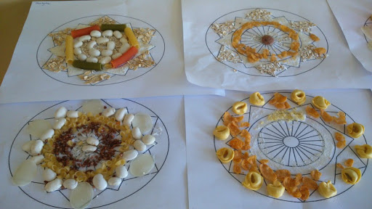

1.
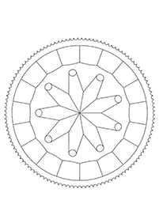

2.
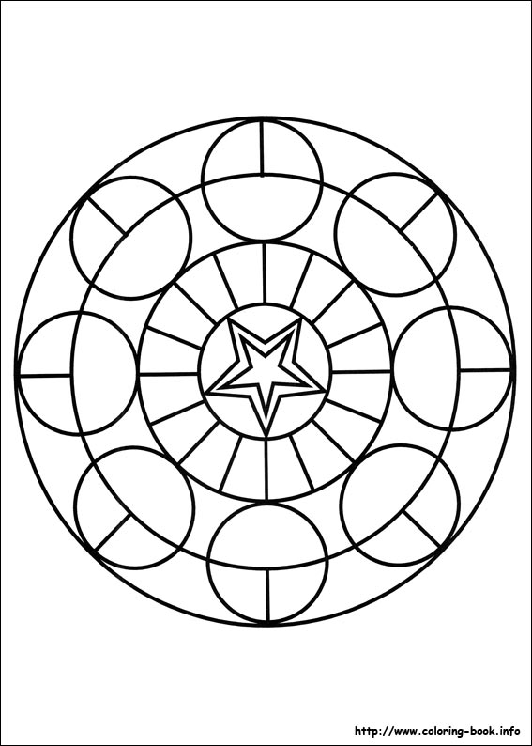

3.
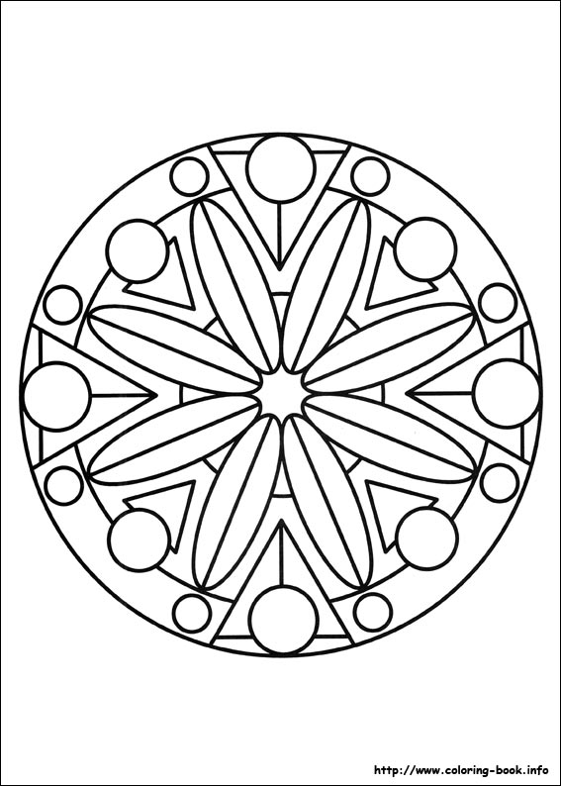
PIĄTEK- „ CIASTECZKOWY DZIEŃ”
1. Przepis na kruche ciasteczka:
Kruche ciasteczka przygotowane według tego przepisu są naprawdę kruche, mają maślany smak i niezrównany zapach. Proste do przygotowania, uwielbiane przez dzieci i dorosłych, doskonale się przechowują. Ale jeśli chcecie mieć co przechowywać - przygotujcie od razu podwójną porcję tych pyszności .

Składniki
- 2,5 szklanki mąki
- 25 dag masła
- 3/4 szklanki cukru pudru
- 3–4 żółtka

Przygotowanie krok po kroku:
- Masło posiekać z mąką na piasek, wsypać cukier puder, wymieszać, dodać żółtka, zagnieść jednolite ciasto.
- Zawinąć je w folię, włożyć do lodówki na co najmniej pół godziny.
- Następnie rozwałkować na grubość 3–4 mm i wycinać foremką ciastka.
- Przed upieczeniem można je posmarować białkiem i obtoczyć w cukrze lub posypać orzechami (migdałami, makiem, sezamem, wiórkami kokosowymi itp.).
- Piec ok. 20 minut w temperaturze 180°C, aż będą miały złoty kolor.
SMACZNEGO

